今年内核感觉还是来来去去那几个，但是这个题型做的比较难受，特别是几个画图题，掌握平时习题应该问题不大

选择题：10 \* 2

处理器构成：ALU和controller

先行进位加法器产生 $c_{4}$ 所需门个数和延迟

Load和Add指令需要的存储器访问次数

微程序指令存储的地方和下一条所在地址：control store和uPC

Indirect寻址模式属于CISC指令

Booth算法 重编码

X(R1)寻址模式的有效地址和种类（变址）

简答题：4 \* 5

1．描述Virtual address 转为 Physical address的过程

2．考察下图处理器硬件在指令执行过程各步骤的功能

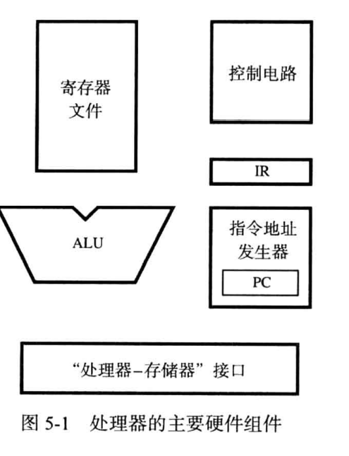

3．SDRAM数据传递

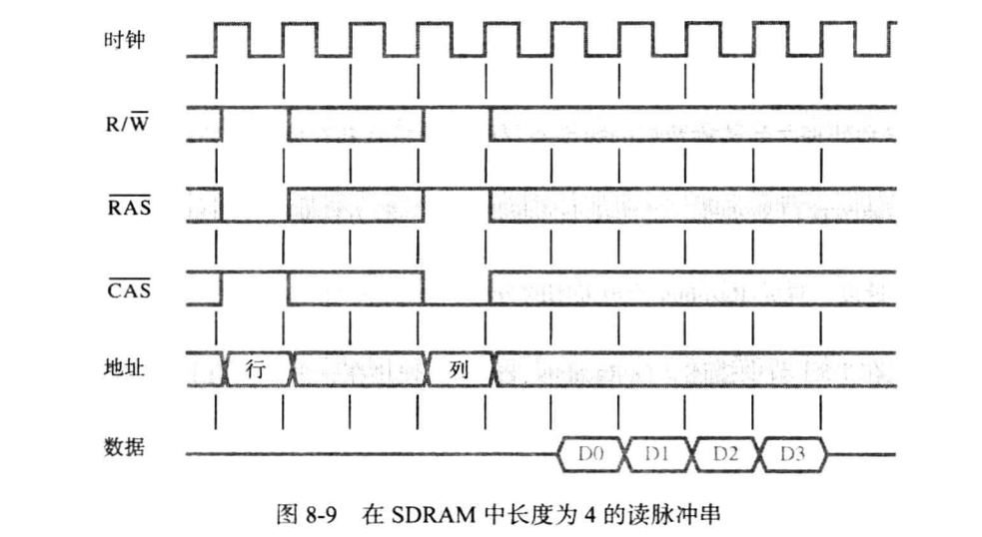

类似这题：

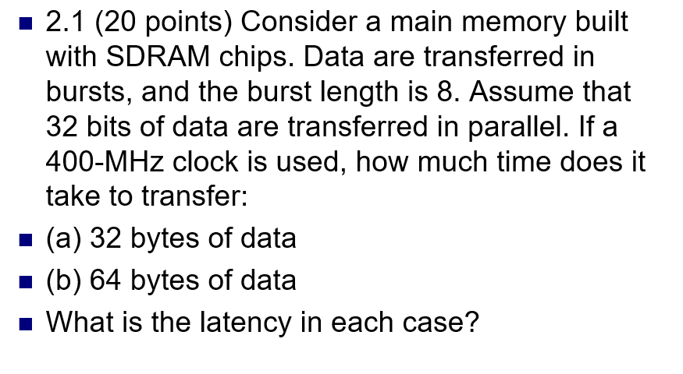

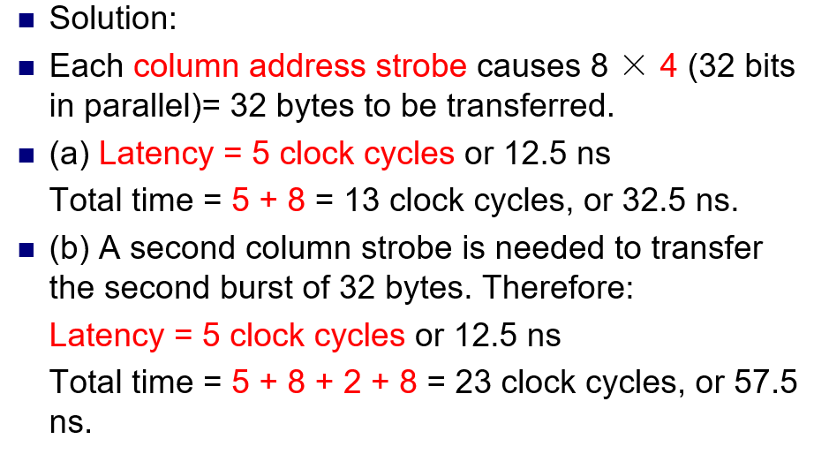

4．I/O寄存器，存储器映射I/O下用来与I/O设备数据传送的机器指令是什么。

综合题：5题 共60分

1．浮点数表示：十进制数转IEEE，二进制加法，truncate方式为rounding

2．存储器组织结构，由小的EPROM,RAM chip构建大的ROM,RAM:计算芯片数，chip select位数，画地址线、数据线（类似下面图）

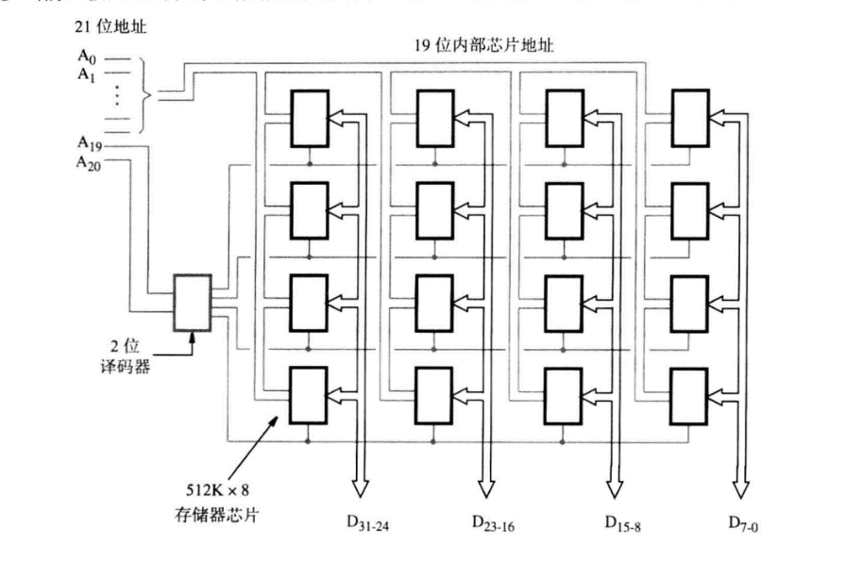

3．考察指令编码结构：引出Add指令汇编写法，Add指令在流水线各阶段RA,RB,RZ,RY的内容

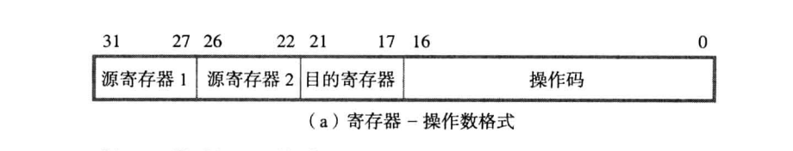

4．数据依赖，操作数转发的硬件连线，流水线图FDCMW

5．组相联映射方式：tag set word 位数计算，访问每个数据后cache的内容，